职业卫生报告网上公开信息表

用人单位名称 | 宁波正欣消防设备有限公司 |  | 联系人 |  | 田镇标
单位地址 | 一厂区位于黄家埠镇高桥村金湖东路1号；二厂区位于黄家埠镇高桥村329国道北44号；三厂区位于黄家埠镇工业园区A区横4路6号
项目名称 | 宁波正欣消防设备有限公司
项目类型 | 定期检测
技术服务项目组人员 | 金嘉敏、范有军、俞纪苗、王益灵、孙解华
报告签发日期 | 2024.8.9
现场调查人员 | 金嘉敏 | 现现场采样、现场检测人员 |  | 范有军、俞纪苗、  王益灵、孙解华
陪同人 | 田镇标 | 时间 |  | 2024.7.10
图像影像 | 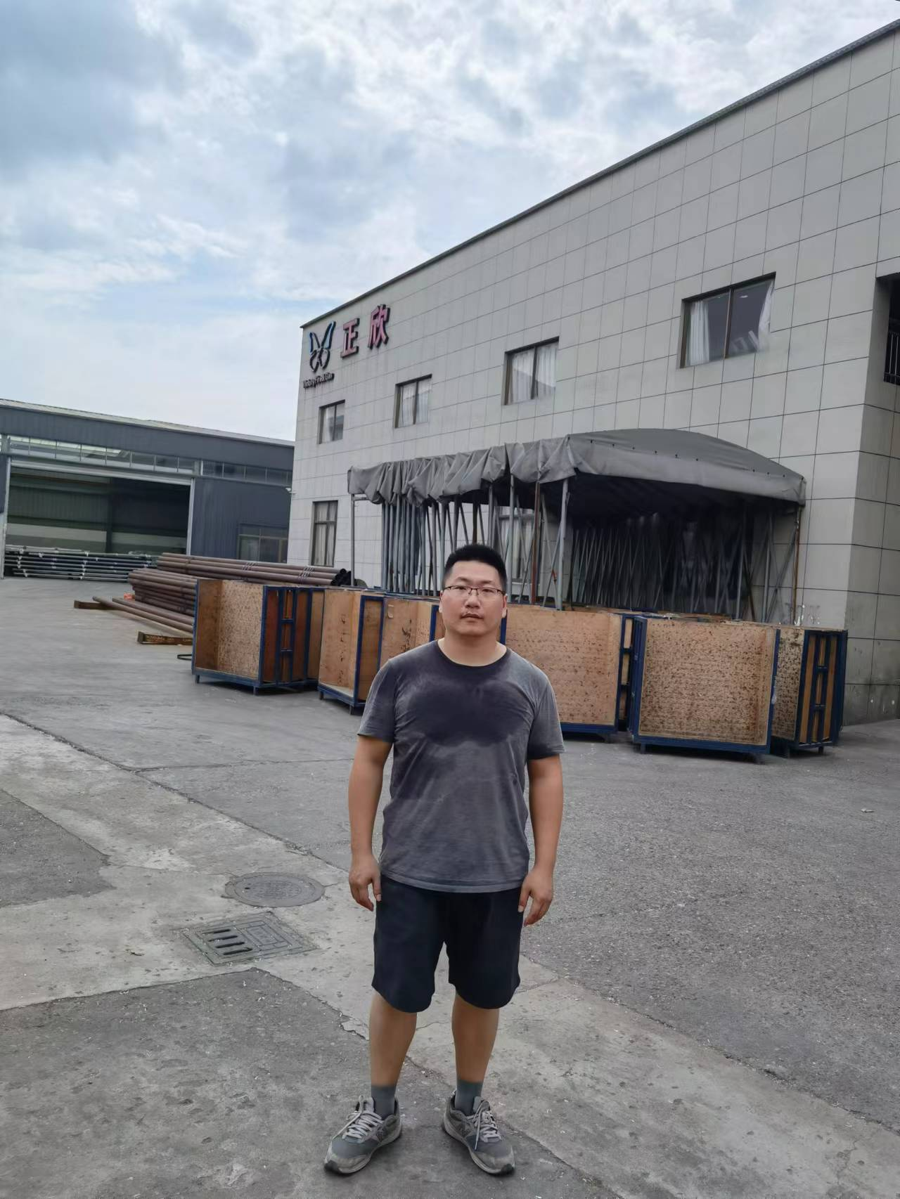
 | 现场调查
 | 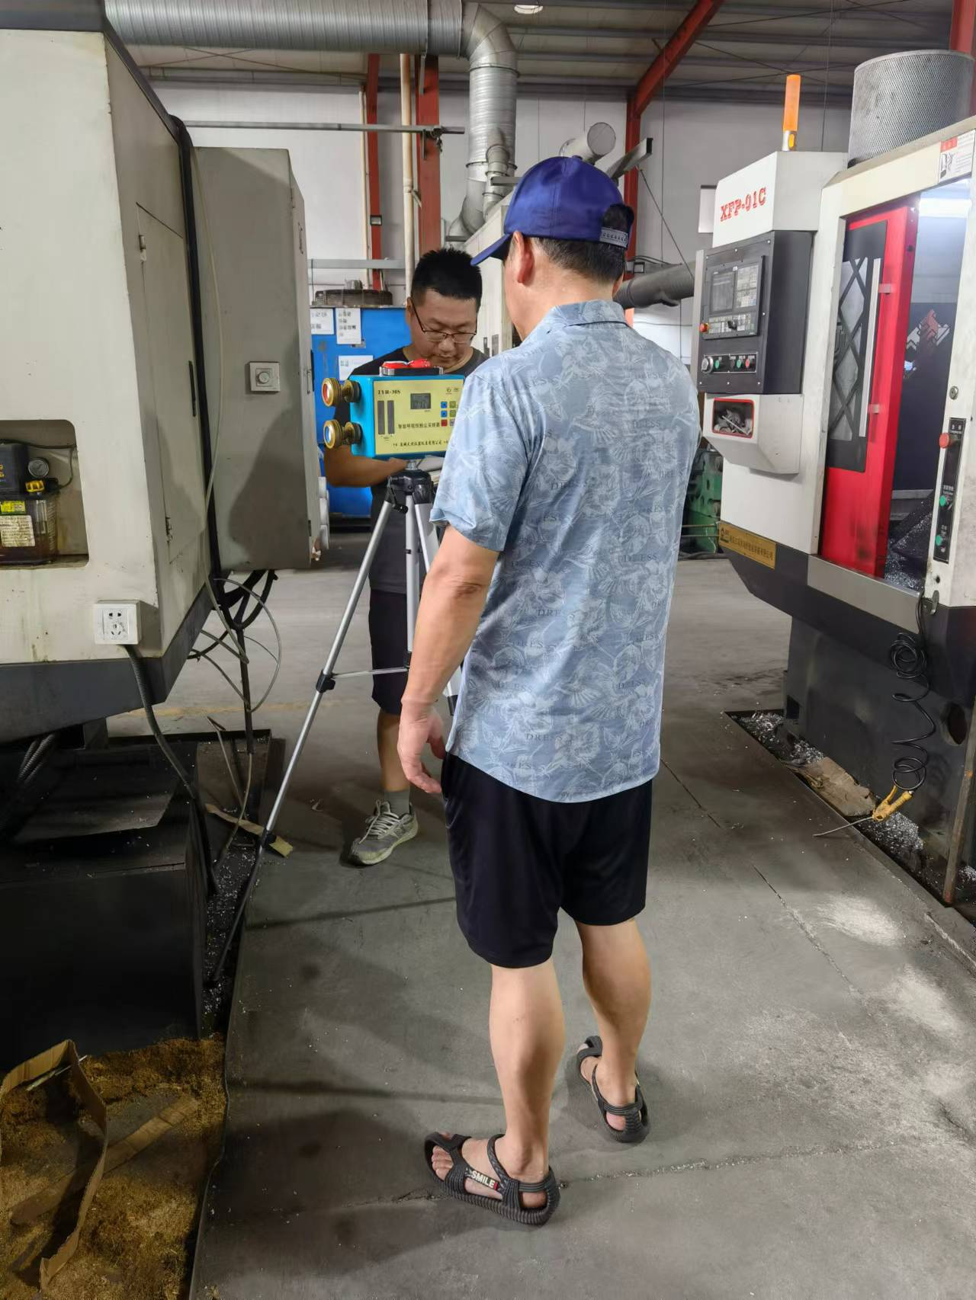
 | 现场采样、检测

